Załącznik nr 1 do zarządzenia nr 109 /2021
Rektora PW z dnia 9 listopada 2021 r.
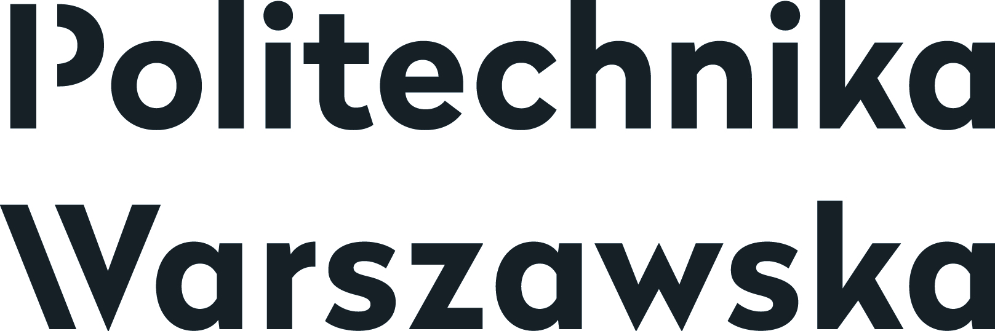

„załącznik nr 5 do zarządzenia nr 42 /2020 Rektora PW

Politechnika Warszawska

………........................
miejscowość i data

……………………………..
imię i nazwisko studenta

……………………………..
numer albumu

…………………….……….
kierunek studiów
OŚWIADCZENIE

Świadomy/-a odpowiedzialności karnej za składanie fałszywych zeznań oświadczam,
że niniejsza praca dyplomowa została napisana przeze mnie samodzielnie, pod opieką kierującego pracą dyplomową.
Jednocześnie oświadczam, że:
- niniejsza praca dyplomowa nie narusza praw autorskich w rozumieniu ustawy z dnia 4 lutego 1994 roku o prawie autorskim i prawach pokrewnych (Dz.U. z 2021 r., poz. 1062) oraz dóbr osobistych chronionych prawem cywilnym,
- niniejsza praca dyplomowa nie zawiera danych i informacji, które uzyskałem/-am
w sposób niedozwolony,
- niniejsza praca dyplomowa nie była wcześniej podstawą żadnej innej urzędowej procedury związanej z nadawaniem dyplomów lub tytułów zawodowych,
- wszystkie informacje umieszczone w niniejszej pracy, uzyskane ze źródeł pisanych
i elektronicznych, zostały udokumentowane w wykazie literatury odpowiednimi odnośnikami,
- znam regulacje prawne Politechniki Warszawskiej w sprawie zarządzania prawami autorskimi
i prawami pokrewnymi, prawami własności przemysłowej oraz zasadami komercjalizacji.

...............................................
czytelny podpis studenta ”.

